TP 2 Programmation VBnet

DEUST IOSI 2 2020-2021 H. TSOUNGUI
Thème : gestion des réparations et ventes de véhicules dans un garage

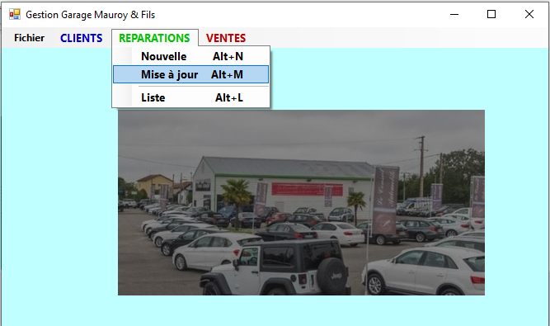

Pour ce deuxième TP, il vous est demandé de développer une application autour d’une BDD Microsoft SQL Server appelée GARAGE. Cette application doit permettre de gérer l’enregistrement de demandes de réparations de véhicules de clients dans les ateliers disponibles et de satisfaire les commandes de tous concernant l’achat de véhicules neufs ou d’occasion multi-marques.
L’interface principale de l’application qui vous est proposée ci-dessus est susceptible d’être modifiée. La BDD MS SQL Server n’est pas fournie. Vous devez revenir vers le garage pour avoir plus de précisions sur les données manipulées et les fonctionnalités attendues. Vous proposerez une ébauche la semaine prochaine et créerez la base avec l’outil adéquat, par exemple MS Management Studio.

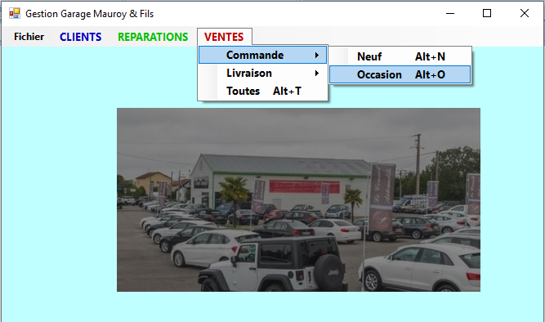

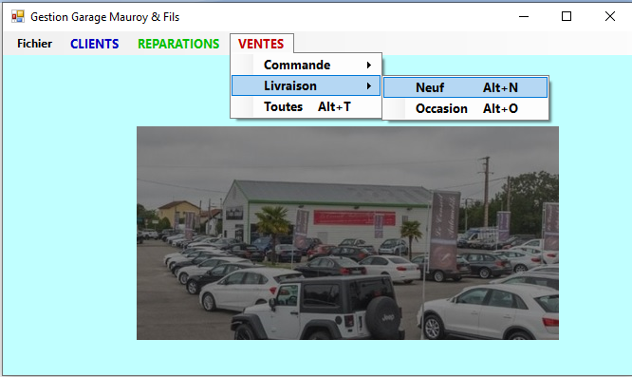

QUELQUES INDICATIONS
-Quelques infos sur les données manipulées vous permettent de proposer les tables suivantes tout à fait incomplètes :
CLIENT, REPARATION, VEHICULE_P (à réparer), VEHICULE-NO (neuf ou occasion à commander), COMMANDE_R (concerne une réparation) COMMANDE-V (véhicule à acheter neuf ou d’occasion).

-Une liste des clients(incomplète) a été récupérée … :
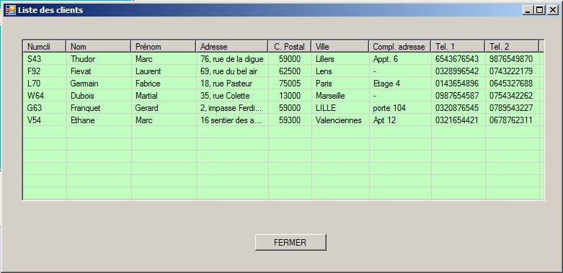

-Dans votre démarche, TESTEZ VOTRE LOGICIEL en vous mettant à la place d’un futur utilisateur qui est non-informaticien !

